04 octombrie 2023

COMUNICAT DE PRESĂ

ITM TIMIȘ – DESCHIZĂTOR DE DRUMURI ÎN CONTROALELE TRANSPORTULUI ALTERNATIV
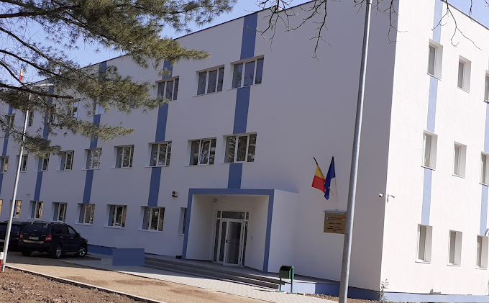
Record de amenzi: peste 1 milion de euro pentru 838 de persoane depistate că lucrează fără forme legale de angajare la angajatorii care desfășoară activitate de transport alternativ
Încă de la finele anului 2020, ITM TIMIȘ, la inițiativa dnei inspector șef Ileana Mogoșanu, a întreprins o amplă acțiune de verificare în rândul angajatorilor care efectuează transport alternativ. Provocarea a fost una de anvergură având în vedere dificultatea sporită a verificării unor angajatori cu sediul în Olanda, însă în urma unui efort susținut, depus de către inspectorii de muncă din domeniul relațiilor de muncă, aflați în subordinea dnei inspector șef Ileana Mogoșanu, s-a ajuns la rezultate remarcabile. Au fost verificate 174 de societăți la care s-au depistat 76 de persoane care lucrau fără contract individual de muncă și s-au aplicat 61 de sancțiuni în valoare de 1.585.500 lei.
La începutul acestui an, dna Ileana Mogoșanu, inspector ITM TIMIȘ, a dispus reluarea controalelor în acest domeniu de activitate, având în vedere informațiile primite de pe piața muncii conform cărora operatorii din domeniul transportului alternativ ar fi găsit noi modalități de ocolire a legislației muncii. Acest lucru s-a confirmat, iar în urma controalelor derulate în aceste luni , au fost depistate alte 762 de persoane care prestau activitate fără forme legale de angajare, fapte pentru care s-au aplicat 106 sancțiuni în valoare de 3.984.000 lei, conform Codului Muncii.
În urma acțiunilor de control din acest domeniu, au fost verificate un total de 539 de societăți, s-au depistat 838 de persoane care prestau activitate fără forme legale de angajare, fapte pentru care s-au aplicat sancțiuni în valoare de 5.569.500 lei, conform Codului Muncii.

CAMPANIE | SANCȚIUNI TOTALE | AVERTISMENTE | AMENZI | VALOARE SANCȚIUNI | PERSOANE DEPISTATE FĂRĂ FORME LEGALE DE ANGAJARE | SOCIETĂȚI VERIFICATE
UBER 2020-2021 | 61 | 29 | 32 | 1.585.500 LEI | 76 | 174
UBER 2023 | 88 | 52 | 36 | 3.259.000LEI | 510 | 299
BOLT 2023 | 18 | 6 | 12 | 725.000 LEI | 252 | 66
TOTAL | 167 | 87 | 80 | 5.569.500 lei | 838 | 539

Menționăm că aceste controale au fost efectuate în urma consultării bazelor de date (autorizații de transport alternativ și copii conforme), puse la dispoziție de către Autoritatea Rutieră Română, și de societățile de transport alternativ.
În cazul proceselor verbale de constatare și sancționare a contravențiilor aplicate angajatorilor care desfășoară activități de transport alternativ contestate, instanța a apreciat ca întemeiate măsurile dispuse și sancțiunile aplicate de către inspectorii de muncă din cadrul ITM TIMIȘ, menținând în integralitate sancțiunile aplicate.

INSPECTOR ȘEF
JR. ILEANA MOGOȘANU

